附件1：

新生学信网学籍查询方法
打开中国高等教育学生信息网（网址：http://www.chsi.com.cn/）
一、选择“学籍查询”或“学信档案”。
二、进入“学信档案”页面，选择“注册学信帐号”，已注册过的直接登录。
三、注册
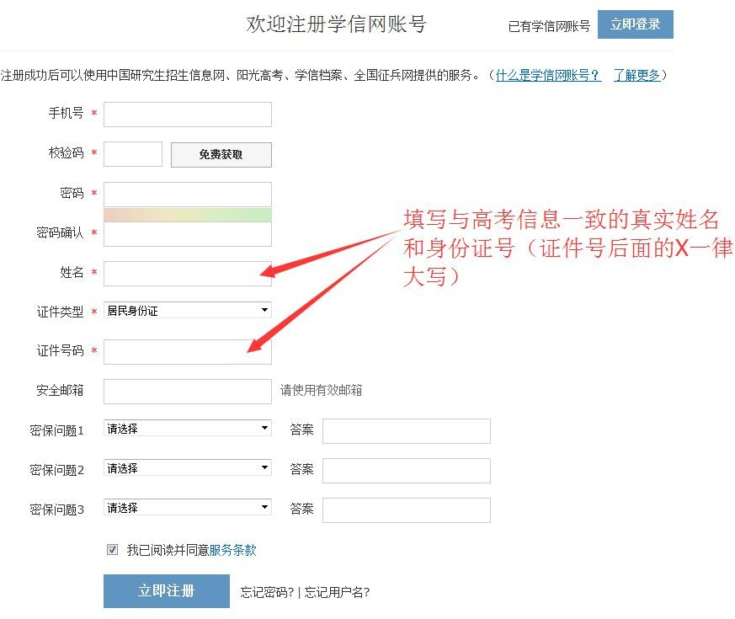

注意：
- 请牢记本人的用户名(一般为手机号)、密码和邮箱，以便随时查询学籍信息及毕业学历信息。
- 因学校没有对学生用户的管理权限，如忘记用户名或密码，请按网上提 示的操作方式找回用户名和密码。
四、注册成功后，出现如下页面：
五、登录
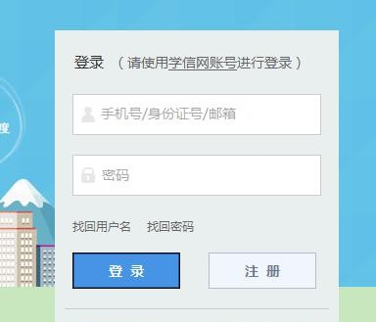

  - 登录成功后
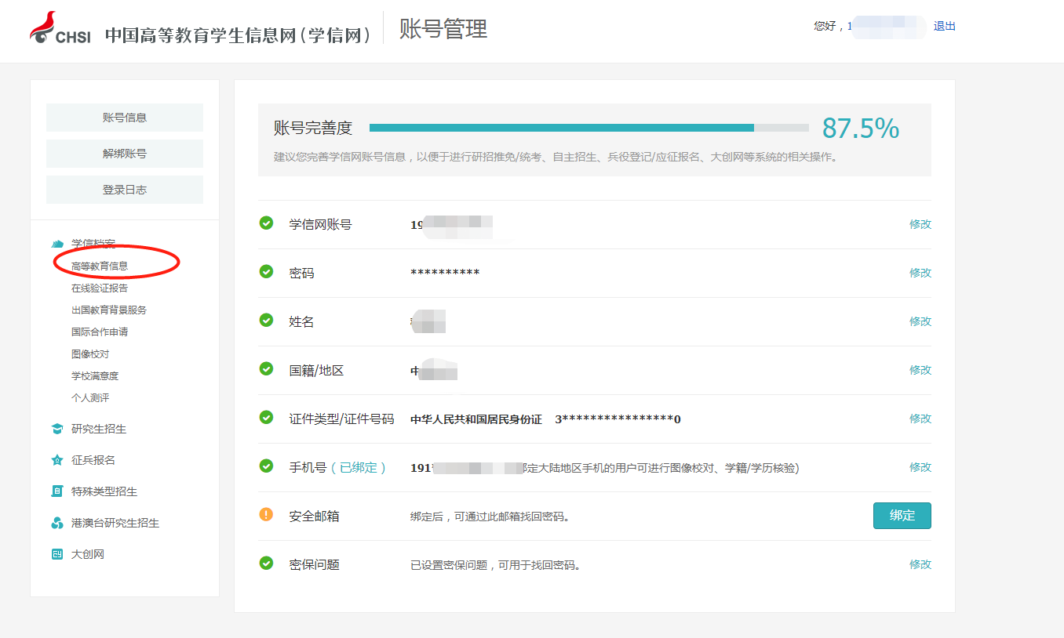
合肥科技职业学院

- 点击“学信档案”查询学籍

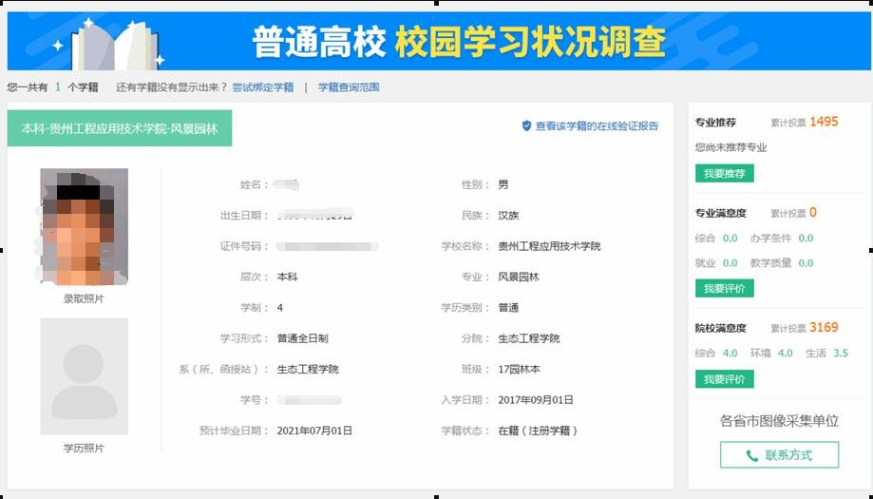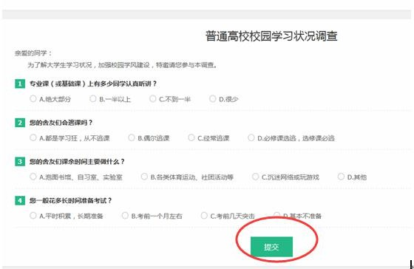

- 填写调查表，点“提交”。

注意事项
一、若注册过程中出现手机号已经注册过的情况
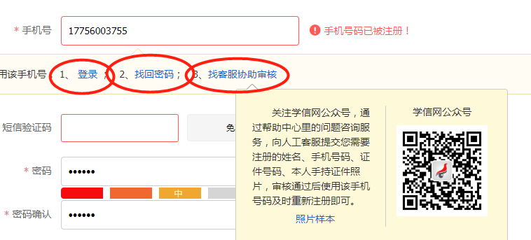
- 如果确认是学生本人注册过的，选以上三种方式均可。
- 如果并非本人注册过的选“3.找客服协助审核”（见上图）。
三、身份证号已经注册过的，请选择“我要重新注册”
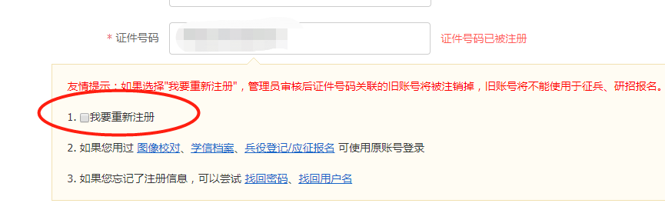
以上两种情况请关注学信网公众号: